LEA CUIDADOSAMENTE LA ETIQUETA Y LA HOJA INFORMATIVA ADJUNTA, ANTES DE USAR EL PRODUCTO
“MANTÉNGASE BAJO LLAVE FUERA DEL ALCANCE DE LOS NIÑOS”
PRECAUCIONES Y ADVERTENCIAS DE USO Y APLICACIÓN
- Conservar en envases originales, etiquetados y herméticamente cerrados.
- El producto debe ser transportado debidamente embalado y nunca con alimentos,
bebidas, medicinas de uso humano y/o animal, ni forrajes.
- Debe ser almacenado en lugares con llave, bajo techo y manipularse con cuidado.
- No comer, beber o fumar durante las operaciones de mezcla y aplicación.
- Usar ropa protectora durante la mezcla y aplicación: botas de jebe, mascarilla, careta, gafas y guantes impermeables.
- Después de usar el producto cámbiese, lave la ropa y báñese con agua y jabón.
- Durante la aplicación evitar el contacto directo con el producto.
INSTRUCCIONES DE PRIMEROS AUXILIOS
- En caso de ingestión accidental NO inducir al vómito. No dar de beber ningún tipo de líquido a una persona inconsciente. Acudir a un médico.
- En caso de inhalación retire al paciente a un lugar fresco, seco y ventilado, y manténgalo en reposo.
- Si hay contacto con la piel quitar la ropa contaminada con el producto y lavar la piel con abundante agua y jabón.
- Si hay contacto con los ojos mantenga los párpados abiertos, lavar con flujo continuo de abundante agua limpia durante 15 minutos.
- Teléfonos de emergencia. CICOTOX: 0800-13040 (gratis). ALO ESSALUD: 472-2300, 0801-10200 (gratis)
NOTA AL MEDICO:
- En caso de intoxicación, lleve al paciente al médico y entréguele una copia de esta etiqueta.

- No existe antídoto específico. El tratamiento es sintomático.
MANEJO Y DISPOSICION DE DESECHOS Y ENVASES VACIOS:
Después de usar el contenido, enjuague tres veces este envase y vierta la solución en la mezcla de aplicación, y luego inutilícelo triturándolo o perforándolo.
- No reutilizar los envases ni enterrarlos.
- No disponer con residuos municipales.
- Devuelva el envase triple lavado al centro de acopio autorizado.
- Realizar obligatoriamente el triple lavado del presente envase.
MEDIDAS DE PROTECCION Y CONSERVACIÓN DEL AMBIENTE:
- Peligroso para peces y organismos acuáticos.
- No aplicar a menos de 5 m de fuentes de agua.
- Tóxico para el ganado. No permita el ingreso de animales durante la aplicación.
- Restringir el uso a zonas de cultivo; no aplicar en canales de riego o cerca de vegetación ribereña, áreas protegidas o silvestres.
- Evitar la aplicación cuando se presenten vientos fuertes.
- Al finalizar la aplicación enjuagar bien el tanque con agua y aplicar todo el volumen del enjuague sobre el cultivo.
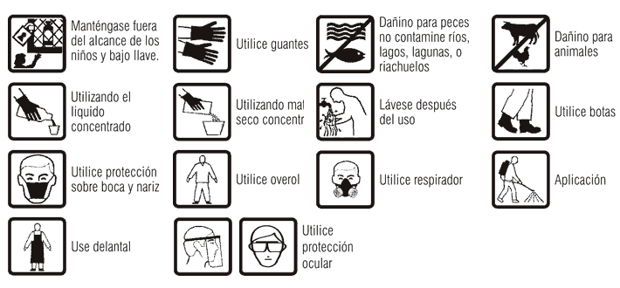


RANMAN
FUNGICIDA AGRÍCOLA

SUSPENSIÓN CONCENTRADA - SC

COMPOSICIÓN QUÍMICA
Cyazofamid…………………………………………..………… 400 g/L
Aditivos……………………………………………………………… 600 g/L

REG. Nº PQUA No. 45 -SENASA

Formulado por: PHYTEUROP
53 rue Raspail 92594, Levallois-Perret, Cedex, Francia
Titular del Registro:
ISHIHARA PERU S.A.
Leonardo De Vinci 386, Lima 41, Telf: 467-4849

Importado y Distribuido por:


Nº de Lote:
Fecha de Formulación:
Fecha de Vencimiento: Contenido Neto: 200cc

NO EXPLOSIVO NO CORROSIVO NO INFLAMABLE
LIGERAMENTE PELIGROSO
CUIDADO
“AGITAR EL ENVASE ANTES DE USAR EL PRODUCTO”
INSTRUCCIONES DE USO:
Llenar con agua (volumen/ha de acuerdo al equipo a usar) hasta un tercio del depósito, agregar la cantidad correspondiente de RANMAN haciendo uso de un medidor adecuado, el cual se debe enjuagar hasta que no queden residuos del producto en las paredes del mismo, luego completar la capacidad del recipiente con agua (usar 400 a 600 L de agua/ha). Después de una ligera agitación se tiene una solución estable lista para ser aplicada.
“CONSULTE CON UN INGENIERO AGRONOMO”
CUADRO DE USOS
CULTIVO | Plaga |  | Dosis  (L/ha) | Periodo de carencia (días) | LMR*  (ppm)
CULTIVO | Nombre Común | Nombre Científico | Dosis  (L/ha) | Periodo de carencia (días) | LMR*  (ppm)
Papa | “Rancha” o “Hielo” | Phytophthora infestans | 0.2 – 0.25 | 7 | 0.01

LMR: Límite Máximo de Residuos (ppm)
Máximo 3 aplicaciones por campaña

PERIODO DE REINGRESO
No reingresar sin protección a un campo aplicado hasta 24 horas después de la aplicación. Tampoco permitir el ingreso del ganado durante este periodo.

COMPATIBILIDAD
Condiciones para realizar las mezclas:
- No mezclar con productos de reacción alcalina.
- En caso de emplear agua con un pH muy alto, se debe tratar con un acidificante previo a la realización de la mezcla de plaguicidas.
- Antes de realizar la mezcla probar en un envase pequeño si existe o no compatibilidad con el otro pesticida. En caso exista incompatibilidad, realizar las aplicaciones por separado.
FITOTOXICIDAD
RANMAN no ha mostrado síntomas de fitotoxicidad o efectos sobre cultivos sucesivos luego de ser aplicado a las dosis recomendadas.

RESPONSABILIDAD CIVIL
El titular del registro garantiza que las características físico químicas del producto contenido en este envase corresponden a las anotadas en la etiqueta y es eficaz para los fines aquí recomendados, si se usa y maneja de acuerdo con las condiciones e instrucciones dadas.
